মাঠ পর্যায়ে কার্যালয়ের ২০২০-২১অর্থ বছরের বার্ষিক কর্মসম্পাদন চুক্তি মূল্যায়ন প্রতিবেদন ছক
দপ্তরের নামঃসিনিয়র উপজেলা মৎস্য অফিসারের কার্যালয়, মিঠামইন, কিশোরগঞ্জ।
বিভাগের নামঃ ঢাকা প্রতিবেদনাধীন মাসঃ এপ্রিল-জুন/২১
কার্যক্রমের নামঃ[১.১] প্রদর্শনী মৎস্য খামার স্থাপন
কর্মসম্পাদনসূচক | একক | কর্মসম্পাদনসূচকেরমান | লক্ষ্যমাত্রা | অর্জন | বিভাগাধীন |  | বাস্তবায়িত হয়েছে এমন উপজেলার সংখ্যা | প্রমাণক (চিত্র) |  |  | মন্তব্য
 |  |  |  |  | জেলার সংখ্যা | উপজেলার সংখ্যা |  | চিত্র-১ | চিত্র-২ | চিত্র-৩
১ | ২ | ৩ | ৪ | ৫ | ৬ | ৭ | ৮ | ৯ | ১০ | ১১ | ১২
[১.১] প্রদর্শনী মৎস্য খামার স্থাপন | আয়তন (হেক্টর) | ৮ | ২.0 | 2.0 |  |  |  | 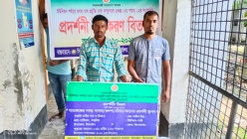 | 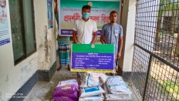 | 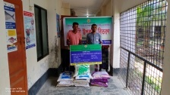
[১.২] মৎস্য আবাসস্থল উন্নয়ন | আয়তন (হেক্টর) | ৭ | ০.২৫ | ০০
[১.৩] বিল নার্সারি স্থাপন | আয়তন (হেক্টর) | ৫ | ০.৩৫ | ০.৩৫ |  |  |  | 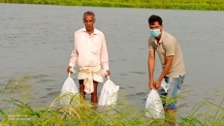 | 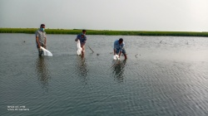 | 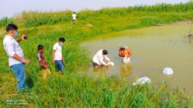
[১.৪] উন্মুক্ত জলাশয়ে পোনা মাছ অবমুক্তকরণ | মেট্রিকটন | ৬ | ০.৩৪ | ০০
[১.৫] মৎস্যচাষি, মৎস্যজীবী ও উদ্যোক্তাকে পরামর্শ প্রদান ও মৎস্য খামার পরিদর্শন | সংখ্যা | ৮ | ১০০ | 25 |  |  |  |  | 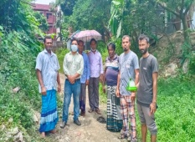 | 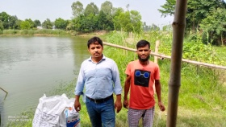
[১.৬] মৎস্য হ্যাচারি নিবন্ধন ও নবায়ন | সংখ্যা | ৬ | ০০ | ০০
[১.১২] মৎস্য খাদ্য পরীক্ষা | সংখ্যা | ৬ | ০০ | ০০
[১.১৩] মাছের অভয়াশ্রম স্থাপন ও রক্ষণাবেক্ষণ | সংখ্যা | ৭ | ০১ | 0২ |  |  |  | 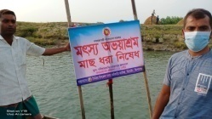 | 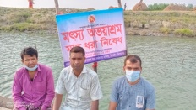 | 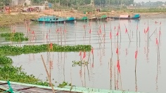
[১.১৪] মৎস্যসম্পদ উন্নয়নে আইন বাস্তবায়ন | সংখ্যা | ৬ | ২৬ | 06 |  |  |  | 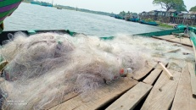 | 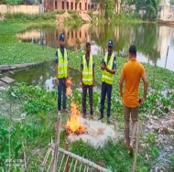
[১.১৫] জলবায়ু সহনশীল মৎস্যচাষ প্রযুক্তির পরীক্ষামূলক সম্প্রসারণ | সংখ্যা | ২ | ০০ | ০০
[১.১৯] বছরব্যাপীবিশেষমৎস্যসেবাপ্রদান (প্রতিমাসেএকটি) | সংখ্যা | ৫ | ১২ | 05
[২.১] মৎস্য আবাসস্থল উন্নয়ন ও ব্যবস্থাপনায় সুফলভোগী সম্পৃক্তকরণ | সংখ্যা | ৫ | ৪৫ | ০০
[২.৩] মৎস্যচাষি, মৎস্যজীবী ও অন্যান্য সুফলভোগীদের প্রশিক্ষণ প্রদান | সংখ্যা | ১০ | ৪০০ | 196 |  |  |  | 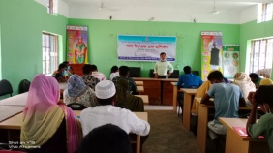 | 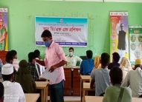 | 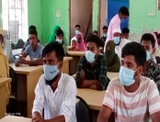
[৩.১] রোগ প্রতিরোধ ও নিয়ন্ত্রণে পরিদর্শন ও পরামর্শ প্রদান | সংখ্যা | ৫ | ৫ | ০০

